Министерство образования Республики Беларусь

Учреждение образования

БЕЛОРУССКИЙ ГОСУДАРСТВЕННЫЙ УНИВЕРСИТЕТ ИНФОРМАТИКИ И РАДИОЭЛЕКТРОНИКИ

Факультет Компьютерных систем и сетей

Кафедра ЭВС

Отчёт по лабораторной работе №2

**«Программирование синусоиды методом двойного угла»**

**Вариант 15**

Выполнили: Проверил:

студенты гр. 850701 Шемаров А.И

Дейлид Р.В.

Минск 2021

**Цель:**

Запрограммировать синусоиду методом двойного угла. Программа должна формировать заданное число гармоник начиная с указанной и с любым шагом.

**Исходные данные:**

|  |  |  |
| --- | --- | --- |
| **Вариант** | **N (длина 1-й гармоники)** | **Gar (№ гармоники)** |
| 15 | 232 | 7 |

Исходный код:  
 .mmregs

.def _c_int00

.text

_c_int00:

N .set 232

k .set 7

delta .set 15

xor A, A

xor B, B

stm sin, AR2

stm cos, AR3

st #delta, AR1

st #N, AR6

stm #result, AR5

st #0, *AR5+

rpt #k-1

add AR1, A ;a=a+ar1

nop

stl A, AR4 ;ar4=a

stl A, AR1

main_loop:

ld AR1, 16, A

exp A ;t

st T, *AR2

ld #10, B

sub *AR2, B ; B = B - AR2

stl B, AR7

add #1, B

neg B

stl B, T

nop

norm A

stl A, -10, *AR2 ;sin ;shift -16, mult scale 6

mpy *AR2, *AR2, A

ld #32767, B

sub A, -16, B ;cos

stl B, *AR3

get_angle:

mpy *AR3, *AR2, A ;cos(a(n))*sin(a(n))

mpy *AR2, *AR2, B ;sin^2(a(n))

stl A, -14, *AR2 ;(2cos*sin)

ld #32767, A

sub B, -14, A ;1-2*sin(a)^2

stl A, *AR3

banz get_angle, *AR7-

nop

nop

mvdd *AR2 , *AR5+

ld AR1, A

add AR4, A

stl A, AR1

banz main_loop, *AR6-

nop

nop

nop

.data

sin .word 1

cos .word 1

result .space N*16

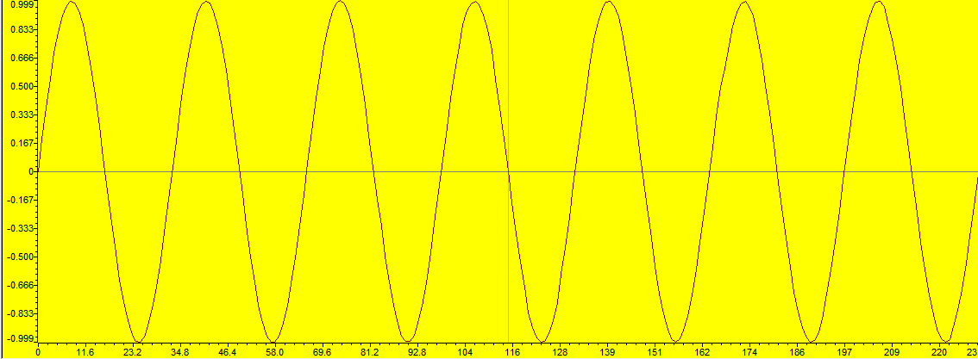

**Вывод:** В данной лабораторной работе мы запрограммировали синусоиду методом двойного угла.